IMPLEMENTASI DATA MINING DALAM MENGESTIMASI PENDAPATAN PADA PT CITOSARANA JASA
PRATAMA MENGGUNAKAN METODE
REGRESI LINIER
BERGANDA
Gresya Emeninta Br Karo *, Kamil Erwansyah **, Suharsil ***
* Program StudiSistemInformasi, STMIK Triguna Dharma
** Program StudiSistemInformasi, STMIK Triguna Dharma

Article Info |  | ABSTRACT
Article History:  - |  | Pada tahun 2017, pendapatan pada CitoXpress mengalami penurunan dikarenakan jumlah pendapatan yang di dapat tidak mencapai target pendpatan, sehingga mengakibatkan kerugian pada pihak perusahaan. Sedangkan pada tahun 2018, pendapatan pada CitoXpress mengalami peningkatan, sehingga memerlukan penambahan kurir untuk melakukan pengiriman barang. Oleh karena itu, perlu adanya estimasi atau peramalan terhadap jumlah penerimaan pendapatan untuk bulan selanjutnya.  Maka dari itu dibutuhkan teknologi informasi dan Data Mining sebagai alat bantu untuk mengestimasi pendapatan untuk bulan berikutnya dengan menggunakan metode Regresi Linier Berganda yang digunakan dalam menganalisis hubungan antara variabel. Hubungan tersebut dapat diekspresikan dalam bentuk persamaan yang menghubungkan variabel terikat Y dengan variabel bebas X.  Dari penelitian ini akan menghasilkan aplikasi sistem yang akan dapat membantu perusahaan PT. Citosarana Jasa Pratama dalam mengestimasi pendapatan sesuai dengan variabel yang digunakan, lebih efisien dibandingkan dengan cara manual dan hal ini tentunya dapat mengantisipasi kerugian bagi perusahaan.
Keyword:
Data Mining,
Regresi Linier Berganda,
Pendapatan,
Pengiriman Barang.

Copyright © 2020 STMIK Triguna Dharma.
All rights reserved.
Corresponding Author : *First Author
Nama :Gresya Emeninta Br Karo
Kantor :STMIK Triguna Dharma
Program Studi :SistemInformasi
E-Mail :gresya0608@gmail.com

- PENDAHULUAN
Pertumbuhan omset (pendapatan) merupakan salah satu ukuran keberhasilan sebuah perusahaan yang harus di pantau. Sama hal nya juga dengan PT. Citosarana Jasa Pratama, pendapatan merupakan hal pokok yang penting dari perusahaan. Namun yang terjadi saat ini, pendapatan yang diperoleh pada PT. Citosarana Jasa Pratama belum sesuai target pendapatan di perusahaan. Permasalahannya adalah belum stabilnya pendapatan, dalam waktu tertentu jumlah penerimaan pendapatan semakin meningkat dan dalam situasi lain akan terjadi sebaliknya. Akibat dari faktor tersebut dapat terjadi kerugian atau kekurangan kurir dari PT Citosarana Jasa Pratama sendiri.
Penyebab permasalahan yang terjadi terhadap perusahaan adalah perlu adanya estimasi atau peramalan terhadap jumlah penerimaan pendapatan.
Maka dari itu diperlukan teknologi informasi, dari suatu Implementasi Data Mining sebagai alat bantu untuk mengestimasi pendapatan. Seperti pada penelitian sebelumnya Data Mining merupakan penambangan atau penemuan informasi baru dengan mencari pola atau aturan tertentu dari sejumlah data dalam jumlah besar yang diharapkan dapat mengatasi kondisi tersebut[1]. Agar tujuan dari Data Mining terwujud dengan baik maka dibantu dengan menggunakan salah satu metode yaitu Regresi Linier Berganda (Multiple Linier Regression).

- KAJIAN PUSTAKA
2.1 Pendapatan
Pendapatan merupakan unsur yang paling penting dalam sebuah perusahaan karena pendapatan akan dapat menentukan berhasil atau tidaknya suatu perusahaan. Pendapatan merupakan hasil yang diperoleh atas kegiatan-kegiatan perusahaan dalam suatu periode.
Pendapatan adalah arus masuk atau penambahan aktiva atau penyelesaian suatu kewajiban atau kombinasi dari keduanya yang berasal dari penyerahan atau produksi barang, pemberian jasa atau aktivitas-akivitas lainnya yang merupakan operasi utama atau operasi inti (major/central operation)yang berkelanjutan (regular) dari suatu perusahaan[2].

2.2 Data Mining
Data Mining adalah suatu istilah yang digunakan untuk menemukan pengetahuan yang tersembunyi di dalam database. Data mining merupakan proses yang menggunakan teknik statistik, matematika, kecerdasan buatan dan machine learning untuk mengekstrasi dan mengidentifikasi informasi yang bermanfaat dan pengetahuan yang terkait dari berbagai database besar[3].
Data mining disebut penemuan pengetahuan atau menemukan pola yang tersembunyi dalam data. Data Mining adalah analisis otomatis dari data yang berjumlah besar atau kompleks dengan tujuan untuk menemukan pola atau kecenderungan yang penting yang biasanya tidak disadari keberadaanya[4].
Jadi dapat disimpulkan bahwa, data mining adalah serangkaian proses untuk menggali nilai tambah berupa informasi yang selama ini tidak diketahui secara manual dari suatu basis data dan menemukan suatu pengetahuan yang bermanfaat.

  - Metode Regresi Linier Berganda (Multiple Linier Regression)
Regresi Linier Berganda adalah regresi yang memiliki satu variabel dependent (tidak bebas) dan lebih dari satu variabel independent (bebas). Analisis ini untuk mengetahui arah hubungan antara variabel, apakah masing-masing variabel independen berhubungan positif atau negatif dan untuk memprediksi nilai dari variabel independen mengalami kenaikan atau penurunan[5].
Teknik regresi linier berganda digunakan untuk mengetahui ada tidak nya pengaruh signifikan dua atau lebih variabel bebas (X1, X2, X3,…Xn) terhadap variabel terikat (Y)[6]. Persamaan Regresi Linier Berganda adalah sebagai berikut :
Y = a + b₁X₁ + b₂X₂ + b₃ X₃ +….+bnXn
Keterangan :
Y : Variabel terikat
a : Konstanta
b₁, b₂, b₃ : Koefisien regresi
X₁, X₂, X₃ : Variabel bebas
Untuk memperoleh koefisien regresi b₀, b₁, b₂, b₃…..bn dapat di peroleh dengan cara simulasi dari tiga persamaan berikut :
∑Y= na + b₁∑X₁ + b₂∑X₂ + b₃∑X₃
∑X_{1Y} = a∑X₁ + b₁∑X₁² + b₂∑X₁X₂ + b₃∑X₁X₃
∑X_{2Y} = a∑X₂ + b₁∑X₁X₂ + b₂∑X₂² + b₃∑X₂X₃
∑X_{3Y} = a∑X₃ + b₁∑X₁X₃ + b₂∑X₂X₃ + b₃∑X₃²

- METODOLOGI PENELITIAN
  - Metode Penelitian
Berikut metode penelitian yang digunakan dalam penelitian ini adalah :
- Observasi
Dalam melakukan Observasi, ditinjau langsung kepada perusahaan PT. Citosarana Jasa Pratama. Di perusahan tersebut dilakukan analisis dan pengamatan bagaimana sistem yang berjalan sebelumnya dalam mengestimasi pendapatan.

- Wawancara
Setelah melakukan observasi , dilakukanlah wawancara kepada pihak yang terlibat dalam mengestimasi pendapatan yaitu, Branch Head PT. Citosarana Pratama.

Dibawah ini adalah variabel-variabel yang menjadi tolak ukur dalam mengestimasi pendapatan yaitu sebagai berikut :
Tabel.1 Variabel Yang Digunakan
NO | VARIABEL | KETERANGAN
1. | X₁ | Inflasi
2. | X₂ | Jumlah Hari Hujan
3. | X₃ | Beban Biaya
4. | Y | Pendapatan
Selain variabel-variabel yang telah ditentukan juga didapatkan data jumlah pendapatan sampai penjualan periode 2017-2018 yaitu sebagai berikut :
Tabel.2 Data Pendapatan dari Perusahaan
No | Bulan | Tahun 2017 | Tahun 2018
1 | Januari | 110289721.90 | 130245425.52
2 | Februari | 92376890.21 | 98356102.45
3 | Maret | 225721189.90 | 235423621.70
4 | April | 169752890.23 | 189872290.41
5 | Mei | 156890354.90 | 210456321.39
6 | Juni | 100123562.12 | 98537276.29
7 | Juli | 211823765.20 | 224313673.27
8 | Agustus | 120890342.10 | 201768125.13
9 | September | 165209784.29 | 112327978.45
10 | Oktober | 205678201.78 | 213567345.12
11 | November | 110234120.32 | 258645245.19
12 | Desember | 220135782.16 | 276251876.34
Jumlah (∑) |  | 1889126605.11 | 2249765281.26

Tabel.3 Data Inflasi (%) dari Bank Indonesia
No | Bulan | Tahun 2017 | Tahun 2018
1 | Januari | 3.61 | 3.13
2 | Februari | 3.30 | 3.23
3 | Maret | 3.58 | 3.16
4 | April | 3.72 | 2.88
5 | Mei | 3.82 | 3.20
6 | Juni | 3.88 | 3.18
7 | Juli | 4.37 | 3.12
8 | Agustus | 4.33 | 3.23
9 | September | 4.17 | 3.41
10 | Oktober | 3.61 | 3.40
11 | November | 3.83 | 3.18
12 | Desember | 3.49 | 3.25
Jumlah (∑) |  | 45.71 | 38.37

Tabel.4 Data Jumlah Hujan (hari) dari Badan Pusat Statistik
No | Bulan | Tahun 2017 | Tahun 2018
1 | Januari | 24 | 20
2 | Februari | 20 | 8
3 | Maret | 19 | 12
4 | April | 18 | 18
5 | Mei | 22 | 22
6 | Juni | 18 | 14
7 | Juli | 16 | 18
8 | Agustus | 22 | 13
9 | September | 25 | 23
10 | Oktober | 18 | 22
11 | November | 22 | 26
12 | Desember | 19 | 21
Jumlah (∑) |  | 243 | 217
Tabel.5 Data Beban Biaya dari Perusahaan

No | Bulan | Tahun 2017 | Tahun 2018
1 | Januari | 185905662.54 | 180556925.17
2 | Februari | 129104085.40 | 124346123.21
3 | Maret | 165070795.49 | 255423621.43
4 | April | 126569945.66 | 107816280.14
5 | Mei | 148605948.91 | 210750390.30
6 | Juni | 169885549.81 | 96770239.20
7 | Juli | 227611285.00 | 224313673.27
8 | Agustus | 178456439.18 | 210023105.18
9 | September | 247738963.78 | 122609912.05
10 | Oktober | 130912754.89 | 119257076.12
11 | November | 217114652.90 | 137544145.37
12 | Desember | 156432110.78 | 269027578.18
Jumlah (∑) |  | 2083408194.34 | 2058439069.62

Dikarenakan dalam perhitungan regresi linear berganda banyak dilakukan perkalian dan perpangkatan maka untuk menyederhanakan bilangan akan dibagi 1.000.000 pada beban biaya (X3) dan pendapatan (Y) yaitu sebagai berikut :

Tabel.6 Penyederhanaan Data Beban Biaya (dibagi 1.000.000)
No | Bulan | Tahun 2017 | Tahun 2018
1 | Januari | 185.9056625 | 180.5569252
2 | Februari | 129.1040854 | 124.3461232
3 | Maret | 165.0707955 | 255.4236214
4 | April | 126.5699457 | 107.8162801
5 | Mei | 148.6059489 | 210.7503903
6 | Juni | 169.8855498 | 96.7702392
7 | Juli | 227.611285 | 224.3136733
8 | Agustus | 178.4564392 | 210.0231052
9 | September | 247.7389638 | 122.6099121
10 | Oktober | 130.9127549 | 119.2570761
11 | November | 217.1146529 | 137.5441454
12 | Desember | 156.4321108 | 269.0275782

Tabel.7 Penyederhanaan Data Pendapatan (Dibagi 1.000.000)
No | Bulan | Tahun 2017 | Tahun 2018
1 | Januari | 110.2897219 | 130.2454255
2 | Februari | 92.37689021 | 98.35610245
3 | Maret | 225.7211899 | 235.4236217
4 | April | 169.7528902 | 189.8722904
5 | Mei | 156.8903549 | 210.4563214
6 | Juni | 100.1235621 | 98.53727629
7 | Juli | 211.8237652 | 224.3136733
8 | Agustus | 120.8903421 | 201.7681251
9 | September | 165.2097843 | 112.3279785
10 | Oktober | 205.6782018 | 213.5673451
11 | November | 110.2341203 | 258.6452452
12 | Desember | 220.1357822 | 276.2518763

Kemudian memasukkan variabel – variabel yang telah ditentukan kedalam data hasil dari penelitian sebagai berikut :

Tabel.8 Data Hasil Pendapatan
No | Inflasi (%) | Jumlah Hujan (Hari) | Beban Biaya | Pendapatan
1 | 3.61 | 24 | 185.9056625 | 110.2897219
2 | 3.3 | 20 | 129.1040854 | 92.37689021
3 | 3.58 | 19 | 165.0707955 | 225.7211899
4 | 3.72 | 18 | 126.5699457 | 169.7528902
5 | 3.82 | 22 | 148.6059489 | 156.8903549
6 | 3.88 | 18 | 169.8855498 | 100.1235621
7 | 4.37 | 16 | 227.611285 | 211.8237652
8 | 4.33 | 22 | 178.4564392 | 120.8903421
9 | 4.17 | 25 | 247.7389638 | 165.2097843
10 | 3.61 | 18 | 130.9127549 | 205.6782018
11 | 3.83 | 22 | 217.1146529 | 110.2341203
12 | 3.49 | 19 | 156.4321108 | 220.1357822
13 | 3.13 | 20 | 180.5569252 | 130.2454255
14 | 3.23 | 8 | 124.3461232 | 98.35610245
15 | 3.16 | 12 | 255.4236214 | 235.4236217
16 | 2.88 | 18 | 107.8162801 | 189.8722904
17 | 3.2 | 22 | 210.7503903 | 210.4563214
18 | 3.18 | 14 | 96.7702392 | 98.53727629
19 | 3.12 | 18 | 224.3136733 | 224.3136733
20 | 3.23 | 13 | 210.0231052 | 201.7681251
21 | 3.41 | 23 | 122.6099121 | 112.3279785
22 | 3.4 | 22 | 119.2570761 | 213.5673451
23 | 3.18 | 26 | 137.5441454 | 258.6452452
24 | 3.25 | 21 | 269.0275782 | 276.2518763

3.2 Algoritma Regresi Linier Berganda

Dibawah ini langkah-langkah dalam penyelesain metode Regresi Linier Berganda sebagai berikut :
- Menghitung Koefesien Regresi
Tabel.9 Koefisien Regresi Untuk Variabel X_{1,} X_{2,} X_{3,} Y, X₁ * Y
NO | X1 | X2 | X3 | Y | X1*Y
1 | 3.61 | 24 | 185.9056625 | 110.2897219 | 398.1458961
2 | 3.3 | 20 | 129.1040854 | 92.37689021 | 304.8437377
3 | 3.58 | 19 | 165.0707955 | 225.7211899 | 808.0818598
4 | 3.72 | 18 | 126.5699457 | 169.7528902 | 631.4807517
5 | 3.82 | 22 | 148.6059489 | 156.8903549 | 599.3211557
6 | 3.88 | 18 | 169.8855498 | 100.1235621 | 388.479421
7 | 4.37 | 16 | 227.611285 | 211.8237652 | 925.6698539
8 | 4.33 | 22 | 178.4564392 | 120.8903421 | 523.4551813
9 | 4.17 | 25 | 247.7389638 | 165.2097843 | 688.9248005
10 | 3.61 | 18 | 130.9127549 | 205.6782018 | 742.4983084
11 | 3.83 | 22 | 217.1146529 | 110.2341203 | 422.1966808
12 | 3.49 | 19 | 156.4321108 | 220.1357822 | 768.2738797
13 | 3.13 | 20 | 180.5569252 | 130.2454255 | 407.6681819
14 | 3.23 | 8 | 124.3461232 | 98.35610245 | 317.6902109
15 | 3.16 | 12 | 255.4236214 | 235.4236217 | 743.9386446
16 | 2.88 | 18 | 107.8162801 | 189.8722904 | 546.8321964
17 | 3.2 | 22 | 210.7503903 | 210.4563214 | 673.4602284
18 | 3.18 | 14 | 96.7702392 | 98.53727629 | 313.3485386
19 | 3.12 | 18 | 224.3136733 | 224.3136733 | 699.8586606
20 | 3.23 | 13 | 210.0231052 | 201.7681251 | 651.7110442
21 | 3.41 | 23 | 122.6099121 | 112.3279785 | 383.0384065
22 | 3.4 | 22 | 119.2570761 | 213.5673451 | 726.1289734
23 | 3.18 | 26 | 137.5441454 | 258.6452452 | 822.4918797
24 | 3.25 | 21 | 269.0275782 | 276.2518763 | 897.8185981
Total | 84.08 | 460 | 4141.847264 | 4138.891886 | 14385.35709
Tabel.10 Koefisien Regresi Untuk Variabel X₂ * Y, X₃ * Y , X₁ ² , X₂ ²
No | Y*X2 | Y*X3 | X1^2 | X2^2
1 | 2646.953326 | 20503.48382 | 13.0321 | 576
2 | 1847.537804 | 11926.23392 | 10.89 | 400
3 | 4288.702608 | 37259.97638 | 12.8164 | 361
4 | 3055.552024 | 21485.61409 | 13.8384 | 324
5 | 3451.587808 | 23314.84006 | 14.5924 | 484
6 | 1802.224118 | 17009.5464 | 15.0544 | 324
7 | 3389.180243 | 48213.47939 | 19.0969 | 256
8 | 2659.587526 | 21573.65998 | 18.7489 | 484
9 | 4130.244607 | 40928.90077 | 17.3889 | 625
10 | 3702.207632 | 26925.90002 | 13.0321 | 324
11 | 2425.150647 | 23933.44277 | 14.6689 | 484
12 | 4182.579861 | 34436.30506 | 12.1801 | 361
13 | 2604.90851 | 23516.71355 | 9.7969 | 400
14 | 786.8488196 | 12230.20003 | 10.4329 | 64
15 | 2825.08346 | 60132.75402 | 9.9856 | 144
16 | 3417.701227 | 20471.32405 | 8.2944 | 324
17 | 4630.039071 | 44353.75187 | 10.24 | 484
18 | 1379.521868 | 9535.475797 | 10.1124 | 196
19 | 4037.646119 | 50316.62402 | 9.7344 | 324
20 | 2622.985627 | 42375.96817 | 10.4329 | 169
21 | 2583.543504 | 13772.52356 | 11.6281 | 529
22 | 4698.481593 | 25469.41713 | 11.56 | 484
23 | 6724.776375 | 35575.1392 | 10.1124 | 676
24 | 5801.289403 | 74319.37326 | 10.5625 | 441
Total | 79694.33378 | 739580.6473 | 298.232 | 9238

Tabel.11 Koefisien Regresi Untuk Variabel X₃ ² , X1*X2, X1*X3, X2*X3
NO | X3^2 | X1*X2 | X1*X3 | X2*X3
1 | 34560.91536 | 86.64 | 671.1194418 | 4461.735901
2 | 16667.86487 | 66 | 426.0434818 | 2582.081708
3 | 27248.36752 | 68.02 | 590.9534479 | 3136.345114
4 | 16019.95114 | 66.96 | 470.8401979 | 2278.259022
5 | 22083.72805 | 84.04 | 567.6747248 | 3269.330876
6 | 28861.10003 | 69.84 | 659.1559333 | 3057.939897
7 | 51806.89706 | 69.92 | 994.6613155 | 3641.78056
8 | 31846.70068 | 95.26 | 772.7163816 | 3926.041662
9 | 61374.59417 | 104.25 | 1033.071479 | 6193.474095
10 | 17138.14939 | 64.98 | 472.5950452 | 2356.429588
11 | 47138.7725 | 84.26 | 831.5491206 | 4776.522364
12 | 24471.00528 | 66.31 | 545.9480666 | 2972.210105
13 | 32600.80323 | 62.6 | 565.1431758 | 3611.138503
14 | 15461.95836 | 25.84 | 401.637978 | 994.7689857
15 | 65241.22638 | 37.92 | 807.1386437 | 3065.083457
16 | 11624.35026 | 51.84 | 310.5108868 | 1940.693043
17 | 44415.72701 | 70.4 | 674.401249 | 4636.508587
18 | 9364.479195 | 44.52 | 307.7293607 | 1354.783349
19 | 50316.62402 | 56.16 | 699.8586606 | 4037.646119
20 | 44109.70471 | 41.99 | 678.3746297 | 2730.300367
21 | 15033.19053 | 78.43 | 418.0998001 | 2820.027977
22 | 14222.2502 | 74.8 | 405.4740588 | 2623.655675
23 | 18918.39193 | 82.68 | 437.3903823 | 3576.14778
24 | 72375.83782 | 68.25 | 874.3396291 | 5649.579142
Total | 772902.5897 | 1621.91 | 14616.42709 | 79692.48387

- Menyederhanakan Persamaan Regresi Linier
Dari perhitungan koefisien Regresi Linier Berganda di atas, selanjutnya pembuatan persamaan linier antara lain :
- Untuk persamaan ∑Y= na + b₁∑X₁ + b₂∑X₂ + b₃∑X₃ dan koefisien regresi, hasilnya sebagai berikut :
4138.891886 = 24a + 84.08b₁ + 460b₂+ 4141.847264b₃………….……...(1)
- Untuk persamaan ∑X₁Y = a∑X₁ + b₁∑X₁² + b₂∑X₁X₂ + b₃∑X₁X₃ dan koefisien regresi, hasilnya sebagai berikut :
14385.35709 = 84.08a + 298.232b₁ + 1621.91b₂ + 14616.42709b₃….......(2)
- Untuk persamaan ∑X₂Y = a∑X₂ + b₁∑X₁X₂ + b₂∑X₂² + b₃∑X₂X₃ dan koefisien regresi, hasilnya sebagai berikut:
79694.33378 = 460a + 1621.91b₁+ 9238b₂+ 79692.48387b₃……….….....(3)
- Untuk persamaan ∑X₃Y = a∑X₃ + b₁∑X₁X₃ + b₂∑X₂X₃ + b₃∑X₃² dan koefisien regresi, hasilnya sebagai berikut:
739580.6473 = 4141.847264a + 14616.42709b₁+ 79692.48387b₂ + 79692.48387b₃……...(4)

Selanjutnya melaukan proses eliminasi antara persamaan (1) dengan persamaan (2) adalah sebagai berikut :
4138.89 = 24a + 84.08b₁ + 460b₂ + 4141.84b₃….. [1] x 84.08
14385.35 = 84.08a + 298.232b₁ + 1621.91b₂ + 14616.42b₃… [2] x 24
347998.02 = 2017.92a + 7069.4464b₁ + 38676.8b₂ + 348246.51b₃
345248.57 = 2017.92a + 7157.568b₁ + 38925.84b₂ + 350794.25b₃
2749.45 = 0 + -88.121b₁ + -249.04b₂ + -2547.73b₃……........(5)

Selanjutnya melaukan proses eliminasi antara persamaan (1) dengan persamaan (3) adalah sebagai berikut :
4138.89 = 24a + 84.08b₁ + 460b₂ + 4141.84b₃………[1] x 460
79694.33 = 460a + 1621.91b₁ + 9238b₂ + 79692.48b₃……..[3] x 24
1903890.26 = 11040a + 38676.8b₁ + 211600b₂ + 1905249.74b₃
1912664.01 = 11040a + 38925.84b₁ + 221712b₂ + 1912619.61b₃
-8773.74 = 0 + -249.04b₁ + -10112b₂ + -7369.87b₃………..…(6)

Selanjutnya melakukan proses eliminasi antara persamaan (1) dengan persamaan (4) adalah sebagai berikut:
4138.89 = 24a + 84.08b₁ + 460b₂ + 4141.84b₃ [1] x 4141.84
739580.64 = 4141.84a + 14616.42b₁ + 79692.48b₂ + 79692.48b₃ [4] x 24
17142658.04 = 99404.33a + 348246.51b₁ + 1905249.74b₂ + 17154898.76b₃
17749935.54 = 99404.33a + 350794.25b₁ + 1912619.61b₂ + 18549662.15b₃
-607277.5 = 0 + -2547.7322b₁ + -7369.872b₂ + -1394763.39b₃……..(7)

Setelah melakukan proses eliminasi antara persamaan (1) hingga persamaan (4), maka diperoleh persamaan baru yaitu sebagai berikut :
2749.45 = -88.1216b₁ + -249.04b₂ + -2547.73b₃................(5)
-8773.74 = -249.04b₁ + -10112b₂ + -7369.87b₃………....(6)
-607277.5 = -2547.73b₁ + -7369.87b₂ + -1394763.39b₃…….(7)

Selanjutnya melakukan proses eliminasi antara persamaan (5) dengan persamaan (6) adalah sebagai berikut:
2749.45 = -88.121b₁ + -249.04b₂ + -2547.73b₃ [5] x -249.04
-8773.74 = -249.04b₁ + -10112b₂ + -7369.87b₃ [6] x -88.1216
-684725.43 = 21945.8b₁ + 62020.92b₂ + 634487.23b₃
773156.27 = 21945.8b₁ + 891085.61b₂ + 649444.87b₃
-1457881.704 = 0 + -829065b₂ + -14957.64344b₃………...............(8)

Selanjutnya melakukan proses eliminasi antara persamaan (5) dengan persamaan (7) adalah sebagai berikut:
2749.45 = 0 + -88.12b₁ + -249.04b₂ + -2547.73b₃ [5] x -2547.73
-607277.5 = 0 + -2547.73b₁ + -7369.87b₂ + -1394763.39b₃ [7] x -88.1216
-7004886.87 = 224510.23b₁ + 634487.22b₂ + 6490939.39b₃
53514264.94 = 224510.23b₁ + 649444.91b₂ + 122908781.5b₃
-60519151.82 = 0 + -14957.685b₂ + -116417842.1b₃...............(9)

Kemudian setelah melakukan proses eliminasi antara persamaan (5) hingga persamaan (7), maka diperoleh persamaan yaitu sebagai berikut :
-1457881.704 = -829065b₂ + -14957.64344b₃………...................................(8)
-60519151.82 = -14957.685b₂ + -116417842.1b₃..........................................(9)

Kemudian melakukan proses eliminasi antara persamaan (8) dengan persamaan (9) adalah sebagai berikut :
-1457881.704 = -829065b₂ + -14957.64344b₃ [8] x -14957.685
-60519151.82 = -14957.685b₂ + -116417842.1b₃ [9] x -829065
21806535296 = 12400893115b₂ + 223731718.3b₃
5.01743E+13 = 12400893115b₂ + 9.6518E+13b₃
-5.01525E+13 = 0 + -9.65177E+13b₃
b₃ = -5.01525E+13/-9.65177E+13
b₃ = 0.519619574

Hasil b₃ dimasukkan ke antara persamaan (8) atau persamaan (9), dalam hal ini menggunakan persamaan (8) adalah sebagai berikut :
-1457881.704 = -829065b₂ + -14957.64b₃
-1457881.704 = -829065b₂ + (-14957.64 * 0.519619574)
-1457881.704 = -829065b₂ + 7772.28
-1457881.704 - 7772.28 = -829065b₂
-1450109.42 = -829065b₂
b₂ = -1450109.42 / -829065
b₂ = 1.749090782
Hasil b₂ dan b₃ dimasukkan antara persamaan (5), (6) atau persamaan (7), dalam hal ini menggunakan persamaan (5) adalah sebagai berikut :
2749.45 = -88.1216b₁ + -249.04b₂ + -2547.73b₃
2749.45 = -88.1216b₁+ (-249.04 * 1.749090782) + (-2547.732214 * 0.519619574)
2749.459646 = -88.1216b₁ + -1759.445095
2749.459646 + 1759.445095 = -88.1216b₁
4508.904741 = -88.1216b₁
b₁ = 4508.904741 / -88.1216
b₁ = -51.16685059

Selanjutnya hasil b₁, b₂, b₃ dimasukkan antara persamaan (1), (2), (3) atau persamaan (4), dalam hal ini menggunakan persamaan (1) adalah sebagai berikut :
4138.891886 = 24a + 84.08b₁ + 460b₂+ 4141.847264b₃
4138.891886 = 24a + (84.08 * -51.16685059) + (460 * 1.749090782) + (4141.847264 *
0.519619574)
4138.891886 = 24a + -4302.108798 + 804.5817596 + 2152.18491
4138.891886 = 24a + -1345.342129
4138.891886 + 1345.342129 = 24a
a = 5484.234015 / 24
a = 228.5097506

Dari hasil perhitungan a, b₁, b₂, b₃ di atas jika hasilnya dimasukkan ke dalam persamaan berikut :
Y = ɑ + b₁X₁ + b₂X₂ + b₃ X₃
Maka akan menghasilkan persamaan di bawah ini :
Y = 228.50 + -51.16X₁ + 1.74X₂ + 0.51X₃

Pengujian kasus berdasarkan persamaan di atas :
PT. Citosarana JasaPratama ingin mengestimasi pendapatan berdasarkan data inflasi dan jumlah hari hujan serta beban biaya untuk januari tahun 2020 dengan data yang telah ada di tahun-tahun sebelumnya yaitu inflasi 3.30%, jumlah hujan 20 hari dan beban biaya 180.512.000 maka rumusnya adalah sebagai berikut:
Y = ɑ + b₁X₁ + b₂X₂ + b₃ X₃
Y = 228.50 +- 51.16X₁ + 1.74X₂ + 0.51X₃
Y = 228.50 + (-51.16*3.30) +(1.74*20) + (0.51*180.512000)
Y = 188.438527835
Y = 188.438527835 dikali 1,000,000
Y = 188.438.528,35
Berdasarkan perhitungan di atas dapat diperoleh estimasi pendapatan berdasarkan inflasi dan jumlah hujan serta beban biaya pada PT. Citosarana Jasa Pratama untuk januari tahun 2020 adalah 186.533.000,00. Berikut hasil estimasinya :
Tabel 3.13 Hasil Estimasi Pendapatan Januari Tahun 2020
Bulan | Inflasi | Jumlah Hujan | Beban Biaya | Hasil Estimasi Pendapatan
Januri | 3,30% | 20 hari | 180.512.000 | 188.438.528

3.3 Implementasi Dan Pengujian
Implementasi sistem sebuah langkah yang digunakan untuk mengoperasikan sistem yang telah dirancang dan dibangun. Dibaawah ini merupakan tampilan dari implementasi sistem dari Implementasi Data Mining dalam mengetimasi pendapatan pada PT Citosarana Jasa Pratama menggunakan metode Regresi Linier Berganda.
- Tampilan Form Menu Utama
Halaman menu utama adalah tampilan awal dari sistem untuk melakukan pengolahan data didalam Implementasi Data Mining dalam mengetimasi pendapatan pada PT Citosarana Jasa Pratama menggunakan metode Regresi Linier Berganda. Di bawah ini adalah tampilan halaman menu utama yaitu sebagai berikut :

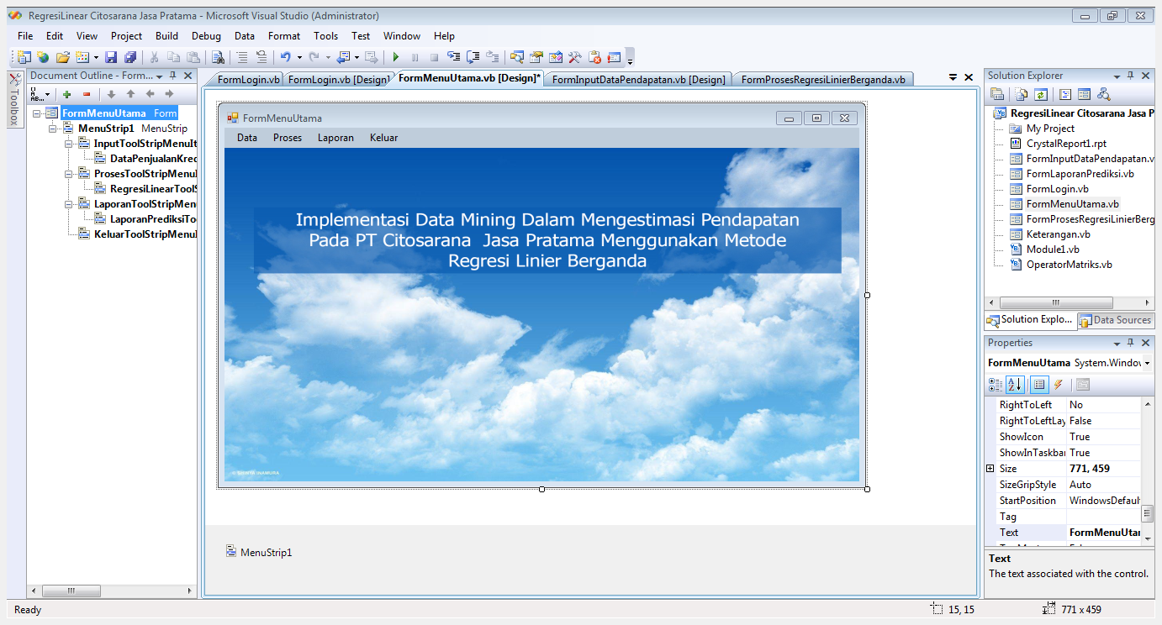

Gambar 1. Form Menu Utama
- Tampilan Form Data Pendapatan
Data Pendapatan digunakan untuk menginput data pendapatan yang baru serta mengedit dan menghapus data pendapatan yang sudah ada. Di bawah ini adalah tampilan halaman data pendapatan yaitu sebagai berikut :

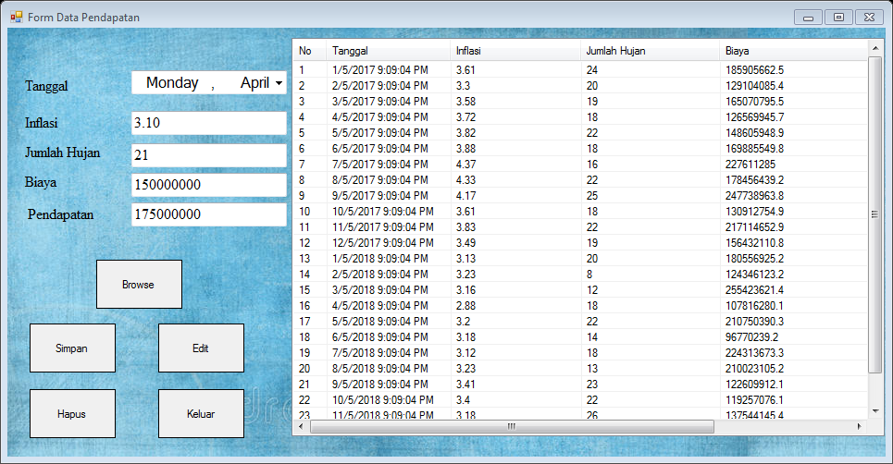

Gambar 1. Form Data Pendapatan
- Tampilan Form Proses Regresi Linier Berganda
Proses digunakan untuk proses menghitung nilai estimasi/prediksi untuk setiap data yang dimasukkan.
Di bawah ini merupakan tampilan Form Proses Regresi Linier Berganda adalah sebagai berikut :

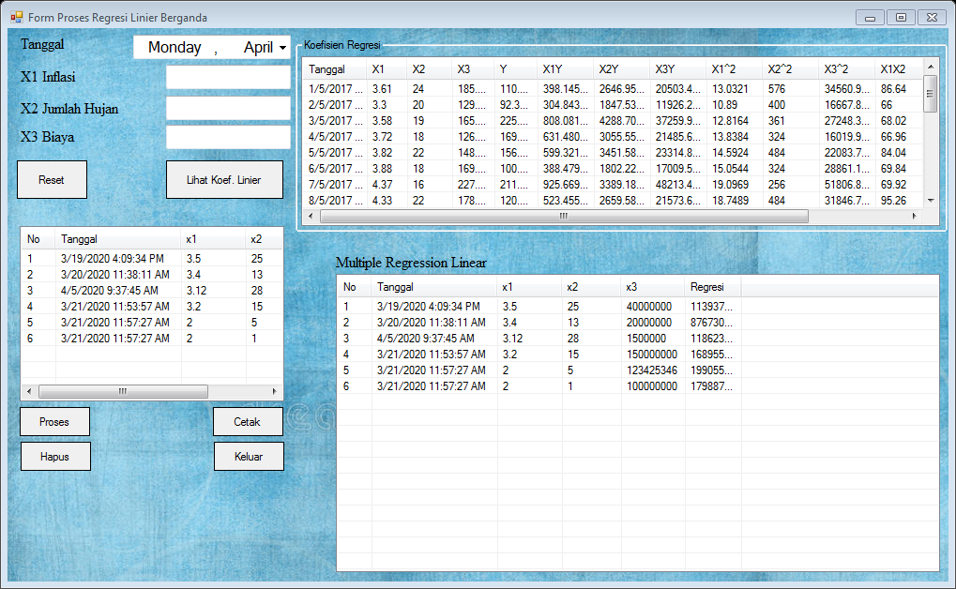

Gambar 1. Form Proses Regresi Linier Berganda

- Tampilan Form Laporan
Laporan digunakan untuk menampilkan hasil estimasi atau prediksi setiap data pendapatan yang di proses.
Di bawah ini merupakan tampilan Form Proses Regresi Linier Berganda adalah sebagai berikut :

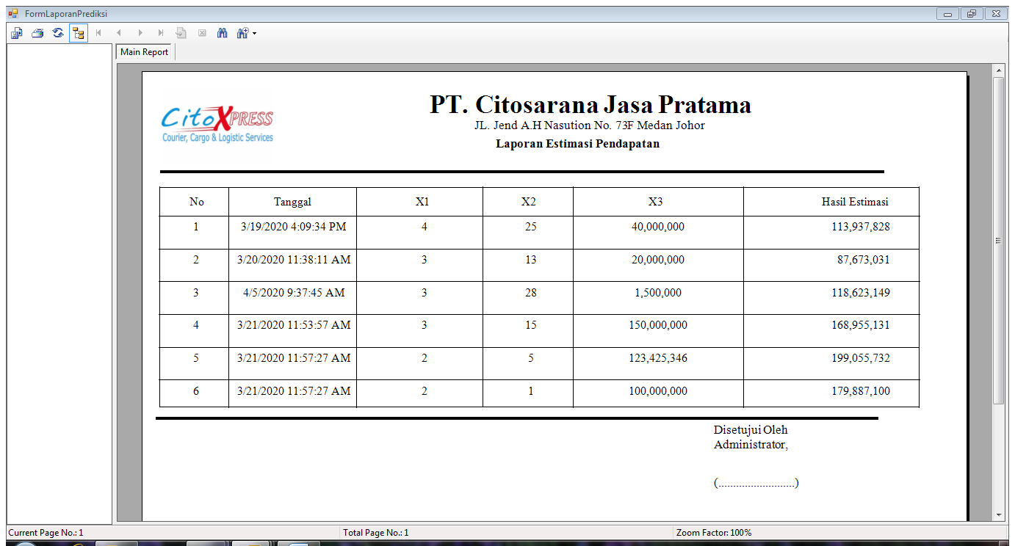
Gambar 5. Form Laporan

4 Kesimpulan
Berdasarkan penelitian yang telah dilalui dalam tahap perancangan dan evaluasi Implementasi Data Mining dalam mengestimasi pendapatan pada PT Citosarana Jasa Pratama dengan menggunakan metode Regresi Linier Berganda maka dapat disimpulkan bahwa :
- Dalam menganalisa permasalahan yang terjadi terkait estimasi pendapatan menggunakan metode Regresi Linier Berganda pada PT Citosarana Jasa Pratama dengan melihat sistem yang berjalan sebelumnya yaitu, estimasi pendapatan yang dilakukan masih manual, sehingga dibutuhkanlah sistem teknologi yang dapat membantu mengestimasi pendapatan yang lebih akurat.
- Dalam menerapkan metode Regresi Linier Berganda dalam estimasi pendapatan pada PT Citosarana Jasa Pratama dimulai dari menentukan variabel yang digunakan kemudian menghitung nilai koefisien regresi linier berganda selanjutnya pembuatan persamaan linier dari hasil perhitungan koefisien regresi kemudian dilanjutkan dengan mengeliminasi persamaan linier untuk mendapatakan nilai a, b1, b2, b3 hingga diperoleh hasil persamaan linier.
- Dalam merancang sistem menggunakan metode Regresi Linier Berganda untuk mengestimasi pendapatan pada PT Citosarana Jasa Pratama dilakukan tahap pertama yaitu menentukan pemodelan sistem dengan menggunakan Use Case, Activity Diagram, Class Diagram dan Flowchar, selanjutnya merancang database sesuai dengan kebutuhan kemudian merancang interface.
- Dalam mengimplementasikan sistem yang telah dirancang menggunakan dekstop programming yaitu dengan memasukkan data-data sesuai dengan yang ada pada bab-bab sebelumnya, kemudian memasukkan coding kedalam Visual Basic sesuai dengan metode Regresi Linier Berganda kemudian jika hasil outputnya sesuai dengan data manual maka sistem berjalan dengan baik.

UCAPAN TERIMA KASIH
Puji syukur dipanjatkan kehadirat Tuhan Yang Maha Esa karena berkat rahmat dan hidayah-Nya, yang masih memberikan kesehatan dan kesempatan sehingga dapat diselesaikan jurnal ilmiah ini dengan baik. ucapan terima kasih ditujukan kepada kedua Orang tua, atas kesabaran, ketabahan serta ketulusan hati memberikan dorongan moril maupun material serta doa yag tiada henti-hentinya. Ucapan terimakasih juga ditujukan untuk pihak-pihak yang telah mengambil bagian dalam penyusunan jurnal ilmiah ini.

REFERENSI

[1] P. Sari Ramadhan and N. Safitri STMIK Triguna Dharma, “Penerapan Data Mining Untuk Mengestimasi Laju Pertumbuhan Penduduk Menggunakan Metode Regresi Linier Berganda Pada BPS Deli Serdang,” vol. 18, no. SAINTIKOM, pp. 55–61, 2019.
[2] V. A. Lumingkewas, “Pengakuan Pendapatan dan Beban Atas Laporan Keuangan Pada PT. Bank Sulut,” J. Chem. Inf. Model., vol. 53, no. 9, pp. 1689–1699, 2013, doi: 10.1017/CBO9781107415324.004.
[3] D. Dicky Nofriansyah, “Penerapan Data Mining dengan Algoritma Naive Bayes Clasifier untuk Mengetahui Minat Beli Pelanggan terhadap Kartu Internet XL ( Studi Kasus di,” Saintikom, vol. 15, no. 1978–6603, pp. 81–92, 2016.
[4] D. N. Gunadi Widi Nurcahyo, Algoritma Data Mining Dan Pengujian. 2015.
[5] T. Syahputra, J. Halim, and K. Perangin-angin, “Penerapan Data Mining Dalam Memprediksi Tingkat Kelulusan Uji Kompetensi (UKOM) Bidan Pada STIKes Senior Medan Dengan Menggunakan Metode Regresi Linier Berganda,” J. Sains dan Komput., vol. 17, no. 1, pp. 1–07, 2018.
[6] I. L. L. Gaol, S. Sinurat, and E. R. Siagian, “Implementasi Data Mining Dengan Metode Regresi Linear Berganda Untuk Memprediksi Data Persediaan Buku Pada Pt. Yudhistira Ghalia Indonesia Area Sumatera Utara,” KOMIK (Konferensi Nas. Teknol. Inf. dan Komputer), vol. 3, no. 1, pp. 130–133, 2019, doi: 10.30865/komik.v3i1.1579.

BIOGRAFI PENULIS

 | Gresya Emeninta Br Karo wanita kelahiran Berastagi, 04 Januari 1999 anak pertama dari 3 bersaudara pasangan Bapak Jeramin Karo-Karo dan ibu Sri Ulina Br Tarigan, Mempunyai pendidikan Sekolah Dasar SD Negeri 040482 Gajah tamat tahun 2010, kemudian melanjutkan pendidikan Sekolah Menengah Pertama SMP Negeri 1 Berastagi tamat tahun 2013, kemudian melanjutkan pendidikan Sekolah Menengah Kejuruan SMA Negeri 1 Berastagi tamat tahun 2016. Saat ini menempuh pendidikan Strata Satu (S-1) di SMTIK Triguna Dharma Medan mengambil jurusan Program Studi Sistem Informasi. E-mail gresya0608@gmail.com
 | Kamil Erwansyah, S.Kom., M.Kom, Dosen Tetap STMIK Triguna Dharma pada Program Studi Sistem Informasi yang aktif mengajar dalam Mata Kuliah Sistem Pendukung Keputusan, Data Warehouse & Data Mining, Pemrograman Dekstop serta pengembangan teknologi dari sistem cerdas pada bidang sistem komputer.

 | Suharsil, SE., MM Dosen Tetap di STMIK Triguna Dharma serta aktif sebagai dosen pengajar Program Studi Sistem Informasi.

